Годовая промежуточная аттестация
по искусству для 8 класса

Инструкция: Тест состоит из 22 заданий. В тесте использованы тестовые задания различной формы (установление правильной последовательности, установления соответствия, открытой формы, с выбором нескольких правильных ответов), однотипные задания сгруппированы в блоки. В начале каждого задания прилагается инструкция, которая указывает на действия выполнения испытуемым при решении тестовых заданий.
При выполнении заданий с формулировкой«Выбрать правильные варианты ответов» (выбрать верные ответы, выбрать несколько правильных ответов)Вы должны указать два или несколько правильных ответов из предложенных вариантов.
При выполнении заданий с формулировкой «Установите соответствие» Вы должны найти такие однозначные связи между позициями первого и второго столбиков, чтобы одной позиции первого столбика соответствовала только одна позиция второго. Повтор позиций не допустим.
При выполнении заданий с формулировкой«Закончи предложение» вы должны вместо пропуска вписать правильный ответ. Одному пропуску соответствует только одно слово.
Учащиеся выполняют тест на отдельном бланке. В бланке заносятся ФИО учащегося, класс, номер заданий и соответствующие им буквенные обозначения правильных ответов.
Время выполнения теста – 40 минут.
За правильный ответ – один балл, если ответ неполный или верный (ответ на половину) - 0,5 балла.
Соотношение тестового балла и аттестационной отметки
Тестовый балл | Аттестационная отметка
90 – 100 % 20 - 22 | 5
70 – 89 % 15 - 19 | 4
50– 69 % 11 - 14 | 3
0 – 54 % 0 - 10 | 2
Ключ:
1-а; 2-б; 3-в; 4-б; 5-в; 6-а; 7-в; 8 –в; 9 – б; 10 –в
11 – а, б, в; 12 – а, в, г; 13 – б, в, г; 14 – а, в, г;
15 – 1-в, 2-б, 3-а; 16 – 1-в, 2-а, 3-г, 4-б; 17 – 1-д, 2-в, 3-б, 4-а, 5-г;
18 - 1-б, 2-в, 3-г, 4-а; 19 – 1-б, 2-в, 3-г, 4-а;
20 – парадный, камерный, одиночный, парный, групповой, погрудный, поясной, в рост, автопортрет;
21. Москва – Третьяковская галерея, Музей изобразительных искусств им.А.С.Пушкина;
Санкт-Петербург – Эрмитаж, Русский музей;
Париж – Лувр, Музей современного искусства;
Мадрид – музей Прадо;
Дрезден – Национальная картинная галерея;
Лондон – Британский музей
22.Международный конкурс им.П.И.Чайковского (музыка)
Театральный фестиваль «Золотая маска» (театр)
Детский международный конкурс «Открытая Европа»
Конкурс «Молодой балет мира» (балет)
Конкурс «Петербургская метелица» (хореография)
Всемирные Дельфийские игры
Международный телевизионный конкурс юных музыкантов «Щелкунчик» (музыка)

Конкурс «Детская Новая волна» (музыка), Конкурс «Детское Евровидение» и т.д.
Итоговая тестовая работа по искусству 8 класс
(Программа «Искусство» 8 класс Г.Сергеева, И. Кашекова, Е.Критская)
В 1-10 заданиях выбрать правильный ответ
1. Что такое искусство?
а) часть духовной культуры человечества
б) исторический стиль в) народное творчество
2. К какому виду искусства относится музыка?
а) к пластическому б) к временному в) к пространственному
3. Кто является автором храма Саграда Фамилиа?
а) М.Клод б) Донателло в) А.Гауди
4. Что такое художественный образ?
а) художественное отношение художника
б) обобщенное представление о действительности
в) фантазия художника
5. Что такое стиль в искусстве?
а) художественное отношение художника
б) обобщенное представление о действительности
в) почерк, приемы, особенности
6. Что такое язык в искусстве?
а) способы передачи художественного образа
б) словесное выражение образа
в) несущественнее явления для искусства

7. Сколько Муз было у Бога Зевса?
а) 3 б) 12 в) 9
8. В какую эпоху все виды художественного творчества объединились в искусство?
а) Классицизм б) Барокко в) Возрождение
9. Какой рисунок Ленардо да Винчи символизирует внутреннюю симметрию?
а) Джоконда б) Витрувианский человек в) Тайная вечеря
10. Кто является автором концерта «Времена года»?
а) П.И.Чайковский б) В.А.Моцарт в) А.Вивальди
В 11 – 14 заданиях выбрать правильные ответы
11. Художниками-пейзажистами были:
а) И.Левитан б) И.Шишкин в) А.Саврасов г) Н. Крамской
12. Кто не является художником-импрессионистом?
а) Пабло Пикассо б) Клод Моне в) Филипп Малявин г) Огюст Роден
13. К пространственным видам искусства относятся:
а) музыка б) скульптура в) архитектура г) живопись
14. Средствами музыкальной выразительности являются:
а) ритм б) цвет в) динамика г) тембр
В 15 – 19 заданиях установите соответствие
15. Проведи соответствие:
1) Миф – это… а) действие жреца, служителя церкви
2) Обряд – это… б) совокупность действий символического значения
3) Ритуал – это… в) устные предания
16. Каким будет соответствие выбора символа и цвета:
1. Красно-коричневый а) символ пролитой жертвенной крови
2. Красный б) символ надежды, жизни, возрождения
3. Голубой, синий в) символ всего земного
4. Зеленый г) символ небесного, святого
17. Кто является автором данных произведений искусства?
1. О.Роден а) «Подсолнухи»
2. Д.Веласкес б) «Герника»
3. П.Пикассо в) «Менины»
4. В.Ван Гог г) «Впечатление. Восход солнца»
5. К.Моне д) «Граждане Кале»
18. Кто является автором данных произведений искусства?
1. П.Чайковский а) «Лунный свет»
2.И.Бах б) «Подснежник» - Апрель
3.А.Вивальди в) Высокая месса си минор
4.К.Дебюсси г) «Времена года» - Зима
19. Соотнесите виды искусства и жанры
1. Музыкаа) финифть, палехская миниатюра, гжель
2. Литератураб) симфония, опера, балет, романс
3.Живописьв) роман, повесть, поэма
4. ДПИг) портрет, натюрморт, пейзаж
В 20– 22 заданиях продолжить предложения
19. Какие виды портретов ты знаешь?
________________________________________________________________
20. Какие музеи ты знаешь, и где они находятся?
_____________________________________________________
22. Назови известные тебе международные конкурсы _____________________________________________________________________________

Годовая промежуточная аттестация
по искусству для 9 класса

Итоговая работа (КИМ) по Искусству 9 класс
Инструкция по выполнению работы
На выполнение итоговой работы по искусству даётся 40 минут. Работа состоит из 3-х частей.
Часть А. - (основная) состоит из 12 заданий с выбором ответа.
Часть В. - (основная) состоит из двух заданий, одно из которых запись ответов, а другое – установление соответствия.
Часть С. - представляет собой практическую работу по созданию пейзажа(портрета).
Правильный ответ на каждое задание основной части А оценивается одним баллом.
Задание основной части В -1 оценивается 2 баллами, а части В -2 – 6 баллами. Дополнительная часть С оценивается пятью баллами. Баллы, полученные за все выполненные задания, суммируются

Баллы | менее 10 | 10 - 15 | 16- 22 | 23 - 25
Отметка | 2 | 3 | 4 | 5

Часть А.
(В заданиях предполагается только один правильный ответ)
А 1: Какой из этих видов искусств не относится к изобразительным?
А) Скульптура Б) Дизайн В) Живопись Г) Графика Д)Театр Е) Музыка
А 2: Основные цвета это –
А) цвета, которые есть в природе
Б) цвета, которые нельзя получить путём смешения красок
В) цвета, которые образуются путём смешения других цветов
А 3: Произведения какого вида искусства имеют трехмерный объём:
А) архитектура, Б) графика, В) скульптура, Г) живопись, Д) фотография
А 4: Жанр искусства, который посвящен изображению неодушевленных предметов, размещенных в единой среде и объединенных в группу:
А) натюрморт, Б) пейзаж, В) портрет;
А 5: Светотень - это:
А) отражение света от поверхности одного предмета в затенённой части другого;
Б) тень, уходящая в глубину;
В) способ передачи объёма предмета с помощью теней и света.
А 6: Система отображения на плоскости глубины пространства называется:
А) конструкция
Б) объем
В) перспектива
А 7: Портрет художника или скульптора, выполненный им самим.
А) портрет
Б) автопортрет
В) скульптура
А 8: Разворот головы персонажа в «профиль» - это:
А) вид спереди;
Б) вид сбоку;
В) вид пол-оборота.
А 9: Разновидностями какого жанра живописи могут называться: городской, морской, сельский, индустриальный.
А) портрет
Б) натюрморт
В) пейзаж
А 10: Назовите имя художника.
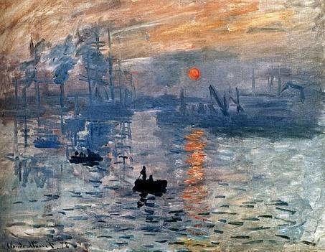
Его картина «Впечатление. Восходящее солнце» дала название целому художественному направлению - «импрессионизм». Он жил во Франции (1840-1926). Писал преимущественно пейзажи, в которых стремился передать непрерывное изменение освещения. Краски и формы в его картинах как бы вибрируют, почти растворяются.
В Эрмитаже хранятся его работы «Берег реки», «Поле маков» и другие.
А) Огюст Ренуар
Б) Клод Моне
В) Эдуард Мане

А 11: Вставь пропущенное слово в данное определение.
Портрет, пейзаж, натюрморт - это ... изобразительного искусства.
А) Виды
Б) Типы
В) Жанры
Г) Группы
А 12: Определите, какое из произведений относится к жанру портрета?
А) 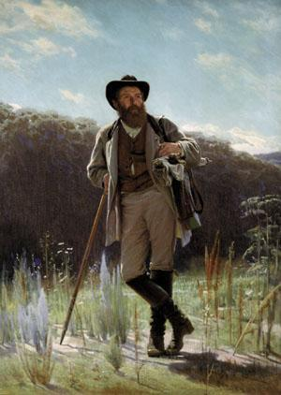 Б) 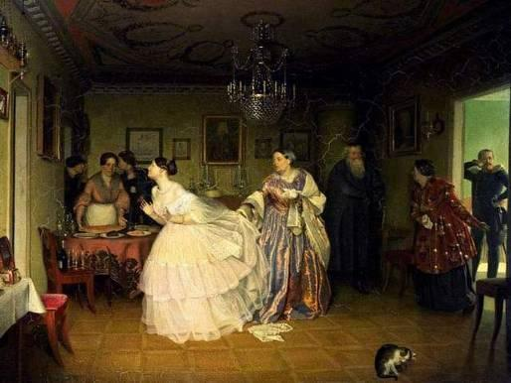 В) 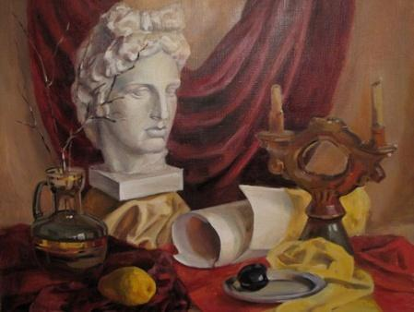

Часть В. (При выполнении части В внимательно читайте условия выполнения заданий)
B 1: Сгруппируй правильно: глина, музыка, цирк, кино, уголь, пастель, фотография, мрамор, металл, карандаш, гипс, сангина, теевидение, театр, литература. Запишите в нужную строку
Материалы скульптуры:______________________________________________
Графические материалы:______________________________________________
Синтетические искусства______________________________________________
B 2: Соотнесите имя великого портретиста с его произведением:
1. И. Крамской
2. Рембрандт
3. И. Репин
4. Леонардо да Винчи
5. И. Шишкин
6. К. Брюллов
7 А. Иванов
А) 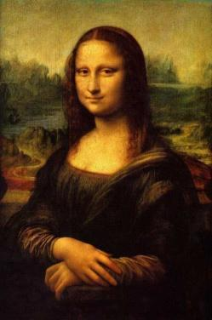 Б) 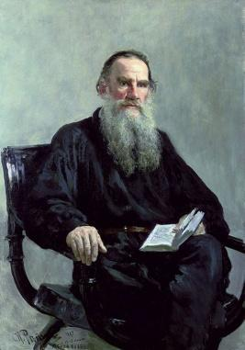 В) 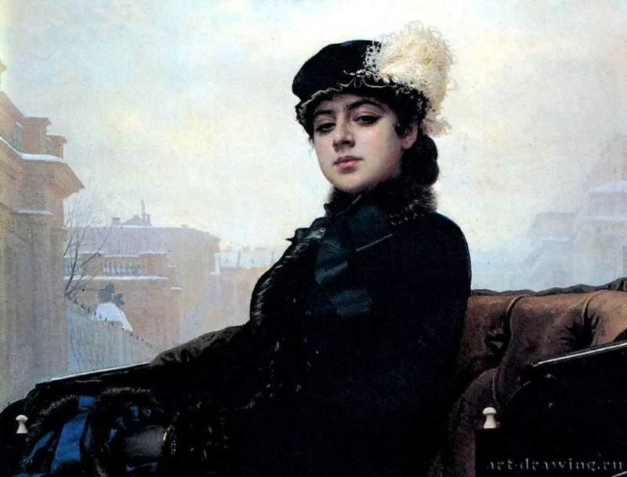
Г) 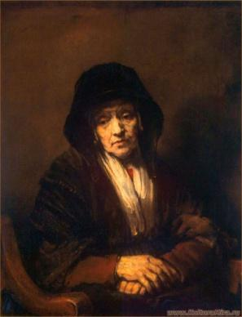 Д) 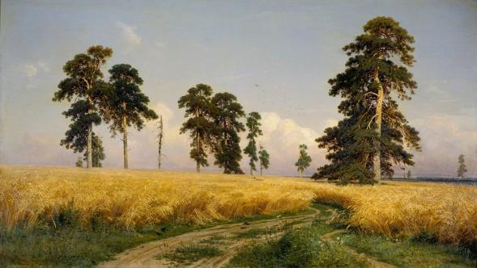 Е) 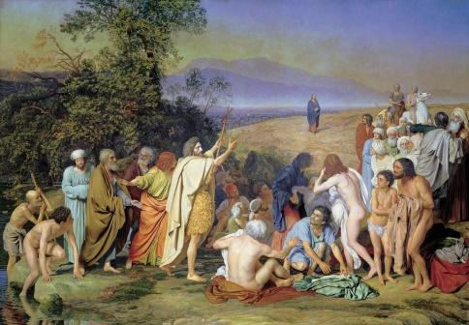
Ж) 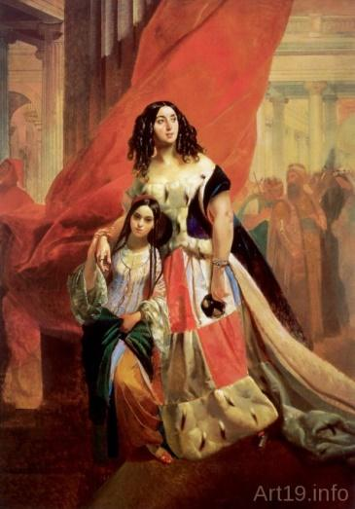 3) 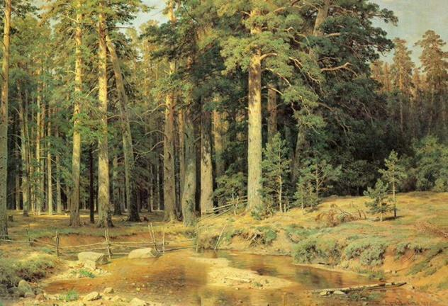
В 3: Заполните таблицу, определив, к каким видам изобразительного искусства относятся данные произведения.
1 Живопись
2 Графика
3 Скульптура
4 Архитектура
5 Декоративно-прикладное
6 Дизайн

а 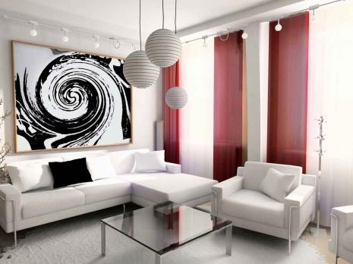 б 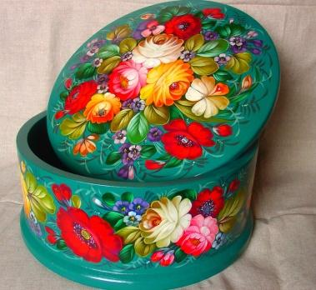 в 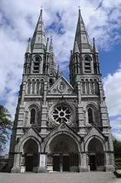
г 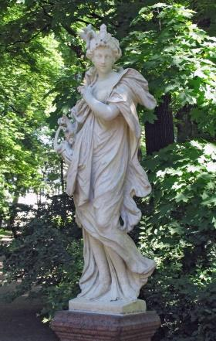 д 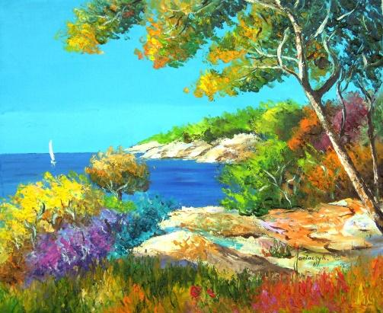 е 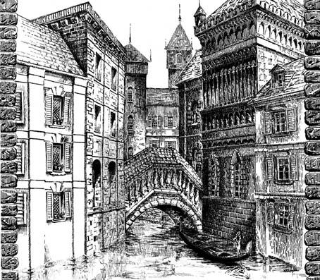
Часть С
С 1: Выполните одно из трех заданий:
1) Нарисуйте пейзаж в технике графики. Озаглавьте работу.
2) Попробуйте создать свой натюрморт, чтобы он рассказал зрителю о тебе.
3) Попробуйте создать скульптурный портрет литературного героя .

При оценивании учитывается:
1) Выбор темы, общее настроение работы, ее название
2) Композиция
3) Наличие перспективы, пропорции
4) Проработка деталей
5) Использованная фактура (штрихи, линии, пятна)

СПЕЦИФИКАЦИЯ
итоговой работы по искусству в 9 классе.
Назначение
Итоговая работа по искусству проводится с целью:
Оценить достижение планируемых предметных результатов освоения обучающимися 9 класса разделов:
«Виды искусства», «Содружество искусств».
Структура работы
Каждый вариант итоговой работы по искусству для 9 класса состоит из 3 частей и включает в себя 16 заданий, различающихся формой и уровнем сложности.
Таблица 1. Распределение заданий по частям работы
№ | Части работы | Количество заданий |  | Максимальный балл |  | Тип задания
1 | Основная часть А | 12 |  | 12 |  | С выбором ответа
2 | Основная часть В | 3 |  | 16 |  | С кратким ответом  С установлением соответствия
3 | Дополнительная часть С | 1 |  | 5 |  | Творческое задание
Итого |  |  | 16 |  | 33

Распределение заданий по уровням сложности
В работе представлены задания различных уровней сложности: базового и повышенного.
Задания базового уровня включены в обязательную часть работы А и представляют собой 12 тестовых заданий с выбором ответа. Они проверяют знание и понимание содержания материала, изучающегося в течение года.
Задания повышенного уровня включены в основную часть В (задания с кратким ответом и нахождением соответствия) и дополнительную часть С (задание творческого характера). Оно требует от обучающихся умения создать художественное произведение (пейзаж, натюрморт, портрет).
Таблица №3 Распределение заданий по уровню сложности
Уровень сложности заданий | Количество заданий | Максимальный балл
Базовый | 12 | 12
Повышенный | 4 | 21
Итого | 16 | 33

Время выполнения варианта работы
На выполнение итоговой работы отводится 40 минут.

План варианта КИМ
Обозначение  задания в  работе | Проверяемые  элементы содержания | Коды проверяемых  умений | Уровень сложности задания | Макс. балл за выполнение задания
А 1 | Виды искусств. | 1 | Б | 1
А 2 | Цвет. Основы цветоведения. Цвет в произведениях живописи. | 21 | Б | 1
А3 | Объемные изображения в скульптуре. | 1 | Б | 1
А 4 | Изображение предметного мира — натюрморт. | 2 | Б | 1
А5 | Освещение. Свет и тень. | 10 | Б | 1
А 6 | Изображение объема на плоскости и линейная перспектива. | 23 | Б | 1
А 7 | Образ человека — главная тема в искусстве. | 25 | Б | 1
А 8 | Изображение головы человека в пространстве. | 26 | Б | 1
А 9 | Пейзаж — большой мир. | 24 | Б | 1
А 10 | Пейзаж настроения. Природа и художник. | 33 | Б | 1
А 11 | Жанры в изобразительном искусстве. | 2 | Б | 1
А 12 | Портрет в изобразительном искусстве | 21, 29 | Б | 1
В 1 | Виды искусств и их выразительные средства. | 1, 27,30 | П | 4
В 2 | Великие живописцы. | 33 | П | 4
В 3 | Виды и жанры в изобразительном искусстве. | 1,2 | П | 8
С 1 | Выразительные возможности искусства. Язык и смысл. | 3-9,11-22, 28-32 | П | 5

Дополнительные материалы и оборудование
Дополнительные материалы и оборудование: бланк ответа, простой (цветной) карандаш, альбомный лист, линейка, ластик, пластилин, стека, салфетка.

Условия проведения
Работа проводится согласно расписанию в присутствии учителя изобразительного искусства. При выполнении работы обучающиеся записывают ответы в бланк ответа со штампом школы. В случае выполнения учащимся части С. альбомный лист с работой прилагается к бланку ответов.

Оценка выполнения отдельных заданий и работы в целом
За каждый верный ответ при выполнении заданий с выбором ответа основной части А обучающийся получает 1 балл. Максимальный балл за выполнение задания части А – 12 баллов
Оценка выполнения задания с кратким ответом (часть В) зависит от правильного распределения материалов (4 балла), правильного соответствия (4 балла) и правильного определения видов ИЗО (за каждый правильный вид – 0,5 баллов, итого – 8). Максимальный балл за выполнение задания части В – 16 баллов
Задание части С творческого характера (выбор одного варианта из трех) определяется экспертным путем и оценивается по пяти критериям:
- Выбор темы, общее настроение работы, ее название
- Композиция
- Наличие перспективы, пропорции
- Проработка деталей
- Использованная фактура (штрихи, линии, пятна)
Максимальный балл за выполнение задания части С составляет 5 баллов.
Выполнение обучающимися работы в целом определяется суммарным баллом, полученным ими по результатам выполнения всех заданий работы. Максимальный балл за выполнение всей работы – 33 баллов, за задания базового уровня сложности – 12 баллов, повышенного уровня – 21 баллов.
Баллы | менее 10 | 11-22 | 23-29 | 30-33
Отметка | 2 | 3 | 4 | 5

«Итоговый тест по Искусству 9 класс»

Инструкция по выполнению работы

На выполнение итоговой работы по искусству даётся 40 минут. Работа состоит из 3-х частей.
Часть А. - (основная) состоит из 12 заданий с выбором ответа.
Часть В. - (основная) состоит из двух заданий, одно из которых запись ответов, а другое – установление соответствия.

Часть С. - представляет собой практическую работу по созданию пейзажа(портрета).

Правильный ответ на каждое задание основной части А оценивается одним баллом.

Задание основной части В -1 оценивается 2 баллами, а части В -2 – 6 баллами. Дополнительная часть С оценивается пятью баллами. Баллы, полученные за все выполненные задания, суммируются

Баллы
менее 10
10 - 15
16- 22
23 - 25

Часть А.

(В заданиях предполагается только один правильный ответ)

А 1: Какой из этих видов искусств не относится к изобразительным?

А) Скульптура Б) Дизайн В) Живопись Г) Графика Д)Театр Е) Музыка

А 2: Основные цвета это –

А) цвета, которые есть в природе

Б) цвета, которые нельзя получить путём смешения красок

В) цвета, которые образуются путём смешения других цветов

А 3: Произведения какого вида искусства имеют трехмерный объём:

А) архитектура, Б) графика, В) скульптура, Г) живопись, Д) фотография

А 4: Жанр искусства, который посвящен изображению неодушевленных предметов, размещенных в единой среде и объединенных в группу:

А) натюрморт, Б) пейзаж, В) портрет;

А 5: Светотень - это:
А) отражение света от поверхности одного предмета в затенённой части другого;
Б) тень, уходящая в глубину;
В) способ передачи объёма предмета с помощью теней и света.
А 6: Система отображения на плоскости глубины пространства называется:

А) конструкция

Б) объем

В) перспектива

А 7: Портрет художника или скульптора, выполненный им самим.
А) портрет

Б) автопортрет

В) скульптура

А 8: Разворот головы персонажа в «профиль» - это:
А) вид спереди;

Б) вид сбоку;

В) вид пол-оборота.
А 9: Разновидностями какого жанра живописи могут называться: городской, морской, сельский, индустриальный.

А) портрет

Б) натюрморт

В) пейзаж

А 10: Назовите имя художника.

Его картина «Впечатление. Восходящее солнце» дала название целому художественному направлению - «импрессионизм». Он жил во Франции (1840-1926). Писал преимущественно пейзажи, в которых стремился передать непрерывное изменение освещения. Краски и формы в его картинах как бы вибрируют, почти растворяются.

В Эрмитаже хранятся его работы «Берег реки», «Поле маков» и другие.

А) Огюст Ренуар

Б) Клод Моне

В) Эдуард Мане

А 11: Вставь пропущенное слово в данное определение.

Портрет, пейзаж, натюрморт - это ... изобразительного искусства.

А) Виды

Б) Типы

В) Жанры

Г) Группы

Часть В. (При выполнении части В внимательно читайте условия выполнения заданий)

B 1: Сгруппируй правильно: глина, музыка, цирк, кино, уголь, пастель, фотография, мрамор, металл, карандаш, гипс, сангина, теевидение, театр, литература. Запишите в нужную строку

Материалы скульптуры:______________________________________________

Графические материалы:______________________________________________

Синтетические искусства______________________________________________

Часть С

С 1: Выполните одно из трех заданий:

1) Нарисуйте пейзаж в технике графики. Озаглавьте работу.

2) Попробуйте создать свой натюрморт, чтобы он рассказал зрителю о тебе.

3) Попробуйте создать скульптурный портрет литературного героя .

При оценивании учитывается:

1) Выбор темы, общее настроение работы, ее название

2) Композиция

3) Наличие перспективы, пропорции

4) Проработка деталей

5) Использованная фактура (штрихи, линии, пятна)

